**Офісні технології**

Звіт з лабораторної роботи № 2

Студента групи ПЗ-21у-1

Войцехова М.О.

**Мета:** Придбання навичок автоматичного запису макросів у Excel та їх редагування у Visual Basic Editor. Створення та настроювання елементів управління для виконання макросів. Можливості Visual Basic Editor.

В ході виконання лабораторної роботи необхідно:

1. Навчитися записувати макроси з використанням

1.1.меню Microsoft Excel;

1.2.панелі інструментів Visual Basic;

2. Створити записувані макроси:

2.1. що забезпечують А), Б), В), Г), Д) відповідно до варіанту;

2.2. перевірити коректність роботи макросу, використовуючи засоби налагоджувача редактора Visual Basic;

3. Вивчити прийоми роботи в редакторі VBA Excel та можливості налаштування редактора Visual Basic:

3.1. інтерфейс,

3.2. вікна (властивостей, проекту, програми),

3.3. панелі інструментів Debug (Відладка), Edit (Правка), Standard (Стандарт), UserForm;

3.4. навчитися налаштовувати редактор Visual Basic для розв’язку конкретної задачі;

4. За допомогою засобів Microsoft Excel навчитися створювати кнопкові меню на робочому аркуші;

5. призначити записані макроси в якості реакції на натискання кнопок, створених у відповідності з п.4;

6. Увага! Для кожного індивідуального завдання забезпечити автоматичне відновлення початкового стану даних (наприклад, видалення доданого аркуша) для повторного тестування або попереднє автоматичне створення копії даних (з тією ж метою)

**Хід роботи**

Створено новий, аркуш на якому створено кнопкові меню, до яких згодом було додано записані макроси. Показано на рисунку 1.

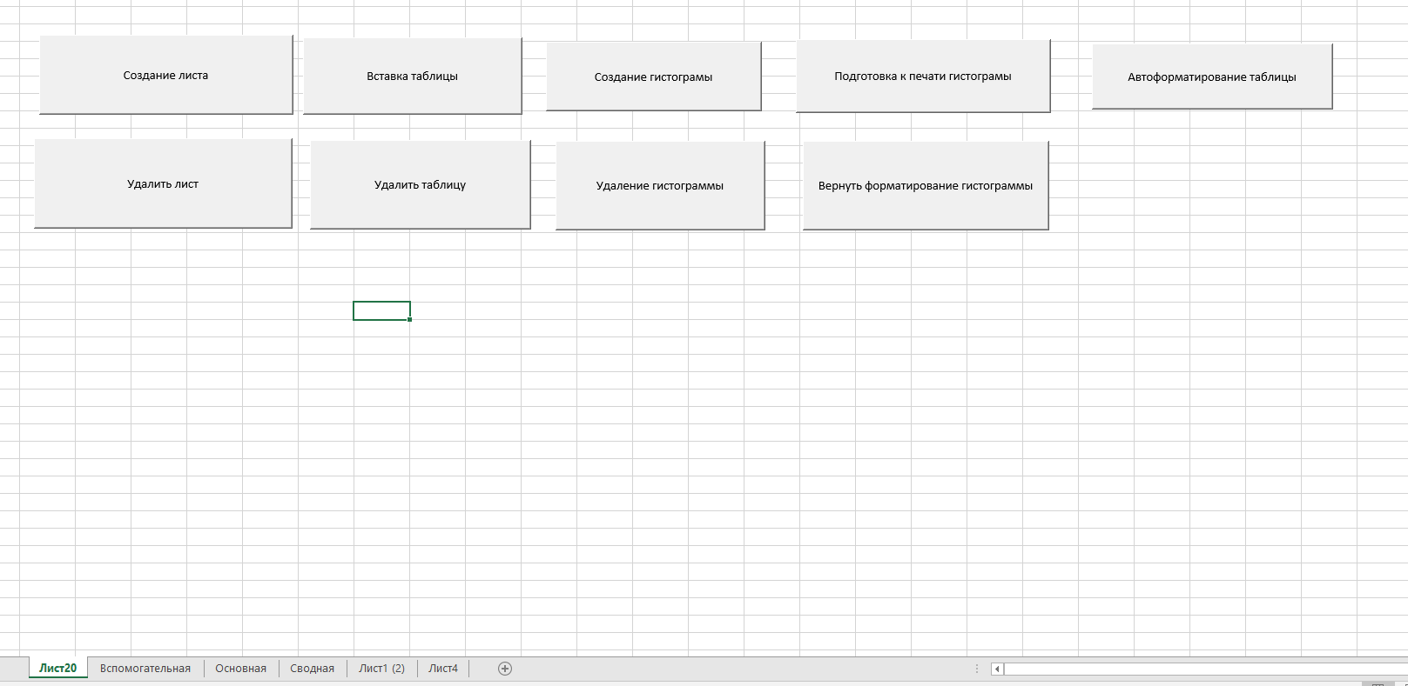

Рисунок 1 – Кнопкове меню

Кожна кнопка відповідає відповідному пункту індивідуального завдання.

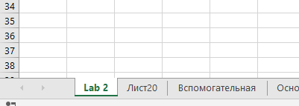

Рисунок 2 – Виконання макросу створення аркуша

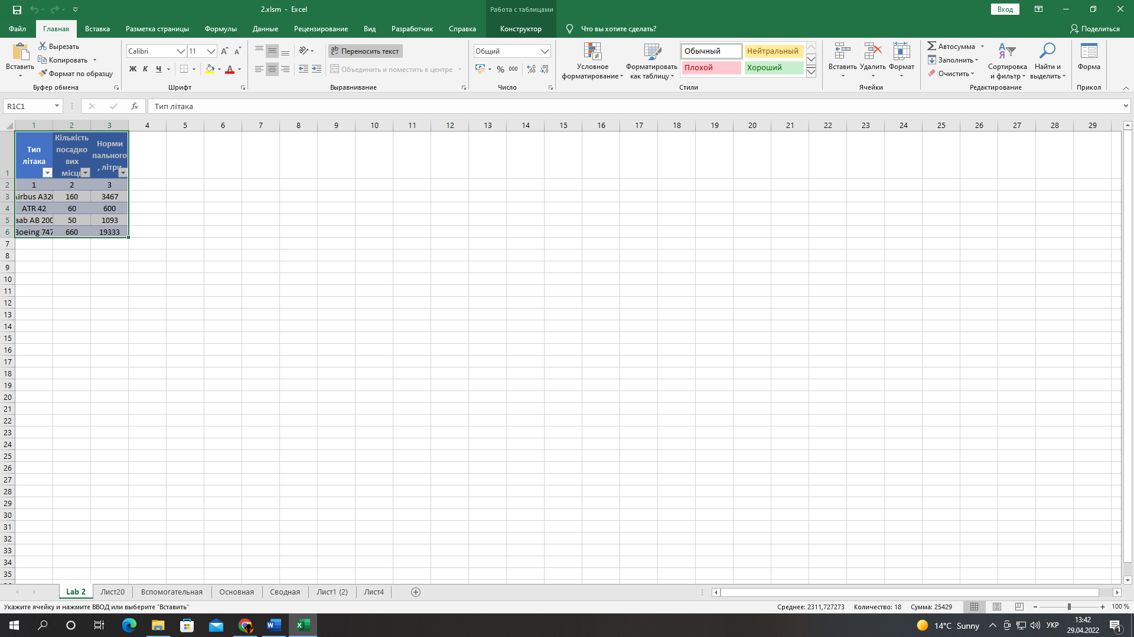

Рисунок 3 – Виконання макросу копіювання таблиці

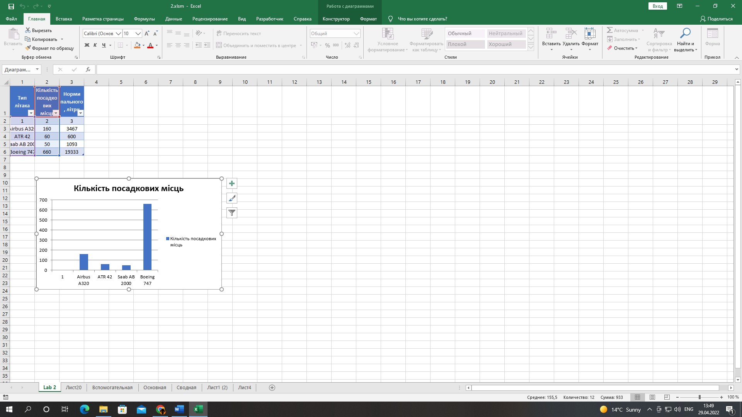

Рисунок 4 – Виконання макросу створення гістограми

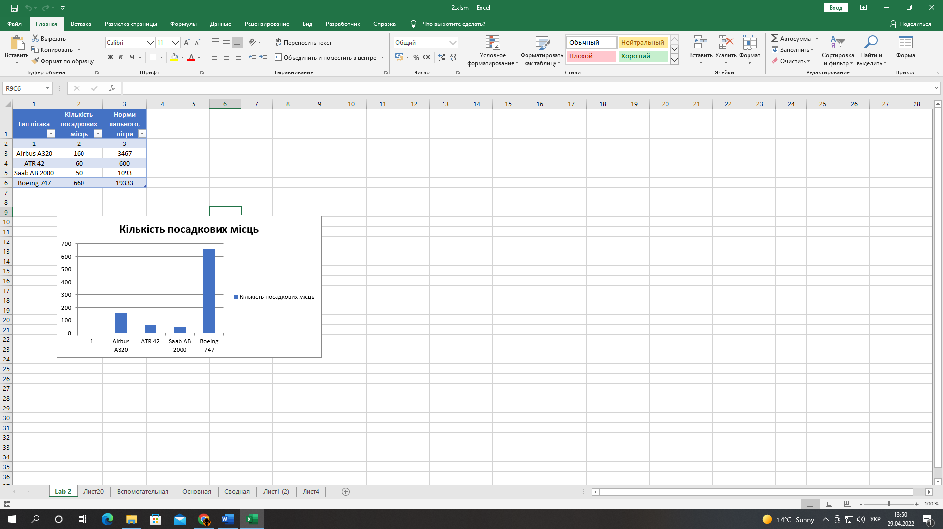

Рисунок 5 – Виконання макросу автоформотування таблиці

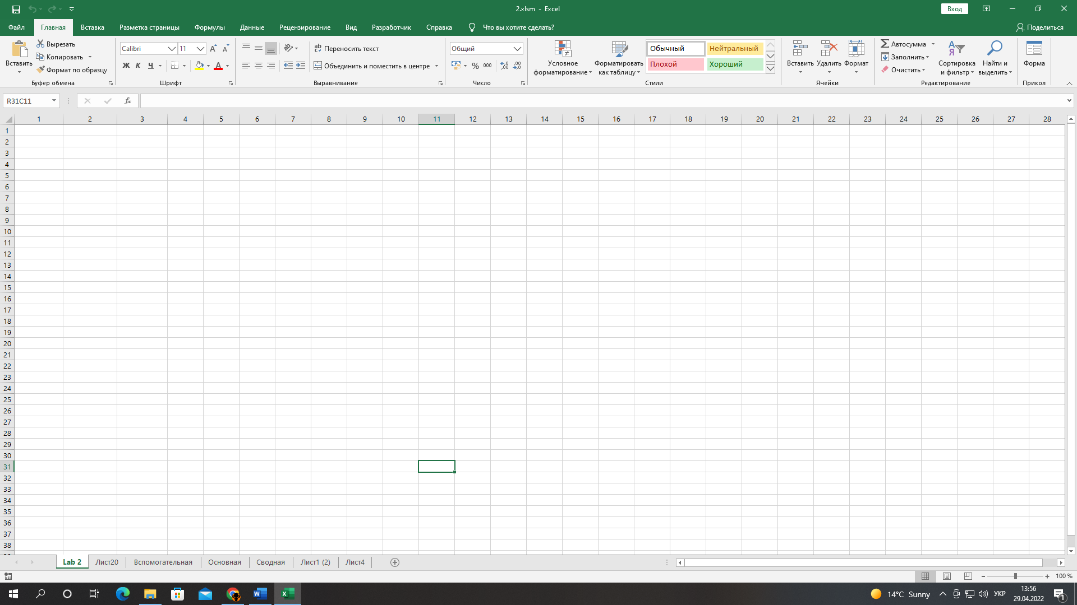

Рисунок 6 – Виконання макросу видалення таблиці

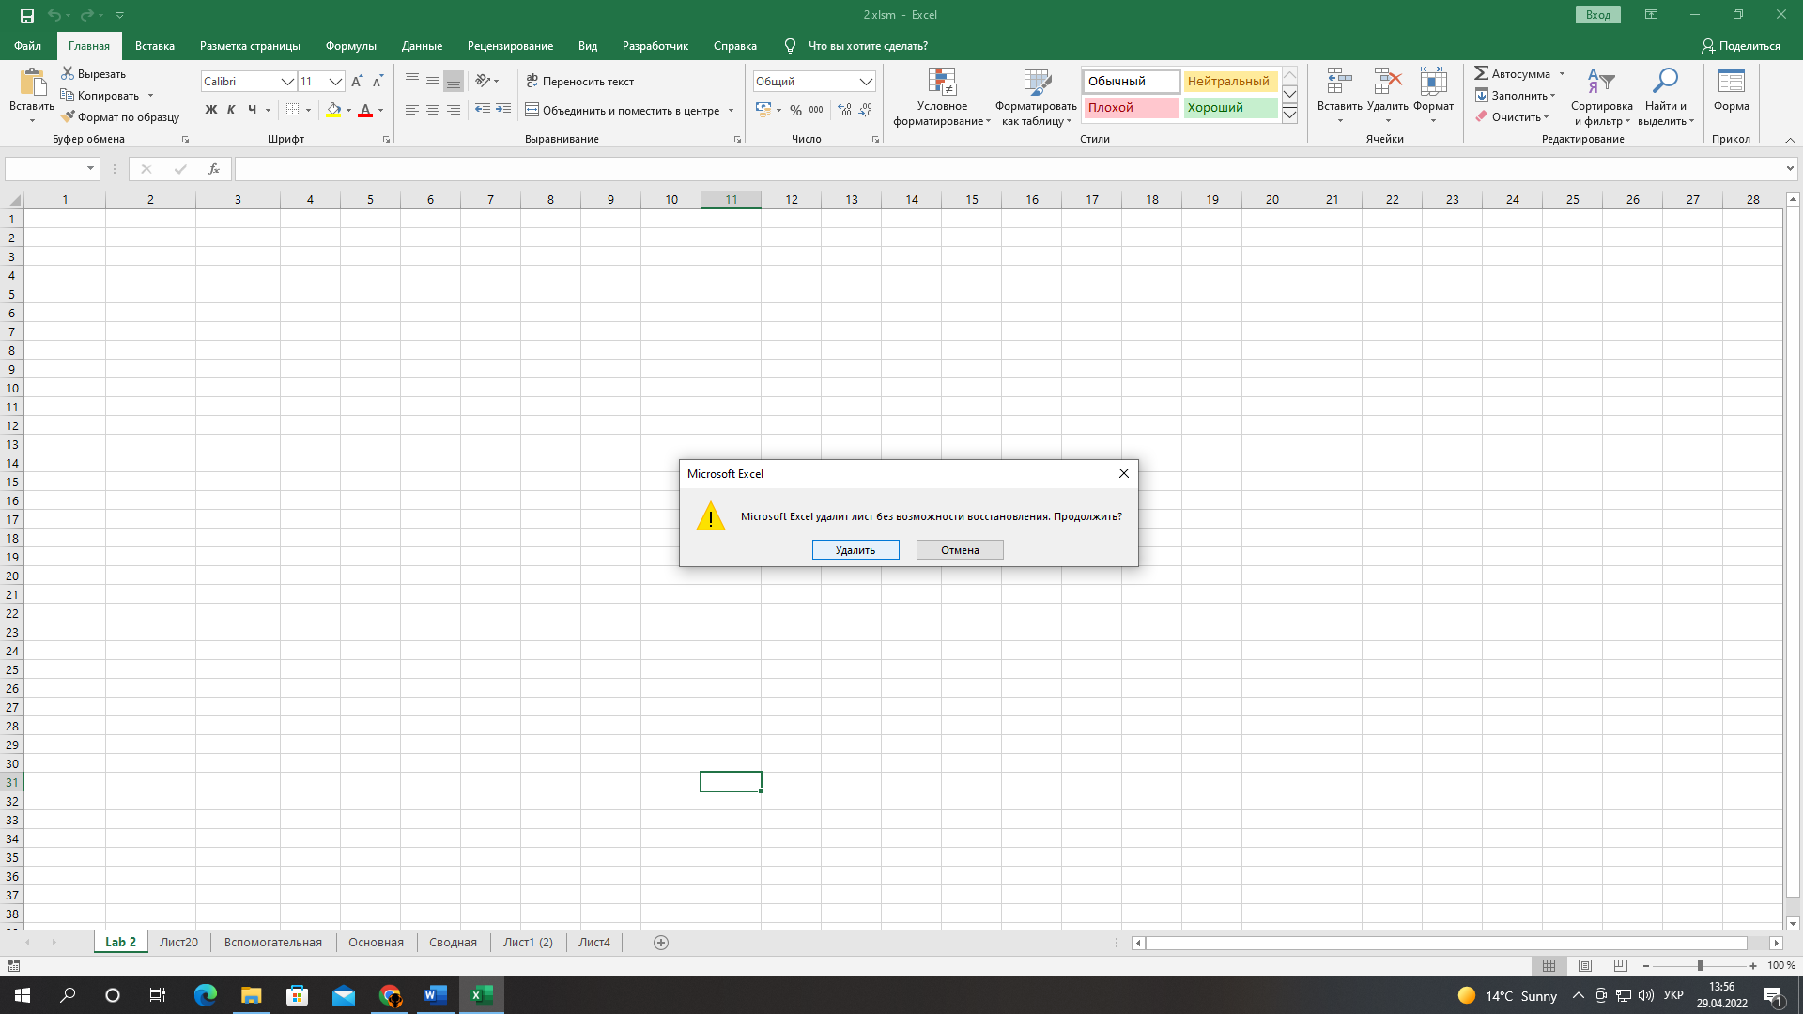

Рисунок 7 – Виконання макросу видалення аркушу

Після запису макросів було внесені наступні зміни: для гістограми було створено змінну; при створенні таблиці зміна її назви, щоб при повторному використанні макросу не було помилок; також зміна назви аркуша по тим самим причинам.